谐波：隐藏的威胁
来源： 法国CA仪表
谐波只会在大型工业装置中产生问题，对吗？来自UK Chauvin Arnoux 子公司的Julian Grant说，这是错误的。他解释了谐波是如何在任何类型的电气系统中引起问题的，包括普通的家用装置。

不能正常工作的计算机、意外运行的电路保护装置、运行不正常的电机、运行温度过高的电缆和变压器——这些只是过去电气系统中高次谐波时可能出现的一系列问题。谐波通常只在大型工厂的电气装置中存在，但现在它们无处不在，任何工程师都不能忽视它们。
谐波是什么？它们来自哪里？我们可以做些什么？
简而言之，谐波是电气系统中的电流，频率为电源频率的整数倍，换句话说，如果电源为50 Hz，则谐波是2 x50Hz=100Hz，3x50Hz=150Hz，4x50 Hz=200 Hz的电流，依此类推。
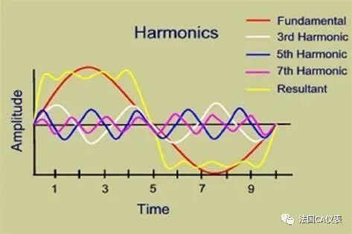
特定谐波的倍增称为其“次数”。例如，150 Hz的谐波为三次谐波。理论上，次数可以永远持续，但高于50次的谐波通常很小，不需要考虑。为了了解谐波的来源，我们假设能源供应机构提供的电力具有平滑的正弦波电压波形。如果将该电压施加到电阻负载（如加热元件），则负载中的电流也将是平滑的正弦波。
但并非所有负载都是电阻负载。一些像智能电源和电机控制器这样的设备肯定不是这样的，施加在这些设备上的正弦波电压将产生一个正弦波失真的电流。这样的荷载称为非线性负载。
有一个复杂的数学表明，非线性负载产生的畸变电流波事实上，是由电源频率的电流加上谐波频率的电流组成。换句话说，非线性负载产生谐波。
为什么谐波在最近成为如此广泛的问题？
答案很简单，我们现在正在将更多的非线性负载连接到我们的电气装置上。
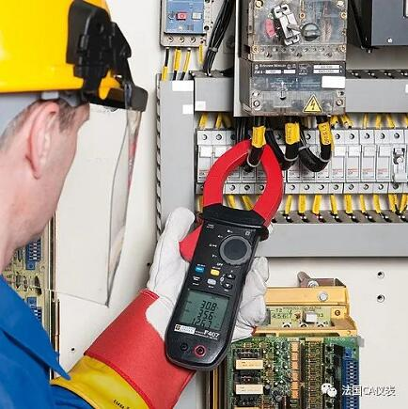
几乎所有的电子设备都是非线性负载，包括电脑、电视、手机充电器、微波炉、荧光灯和LED灯、洗衣机、发动机速度控制器等，它们产生了较大的谐波，除此之外，冰箱和炊具等其他家用电器也越来越多地使用电子控制。
许多家庭和办公室现在都配备了电动汽车充电桩，并且在屋顶上安装了太阳能电池板。简言之，现在非线性负载无处不在，这意味着谐波也无处不在。
这有关系吗？
不幸的是，谐波会干扰电力系统的正常运行。它们最终会在导体和元件中产生过多的热量，并可能导致敏感电子设备出现各种各样的问题。它们会使灯光闪烁和电机嗡嗡作响。它们也是保护装置中常见的干扰源。
谐波电流也会严重影响对电气系统进行测量的准确性。如果您是一名电工，这一点尤其重要，因为您将使用这些测量值来证明安装符合接线规定，对于商业安装，还要符合电气和工作规定。测量问题的根源在于，如果电源中存在大量谐波，许多较旧的钳式流量计将无法获得可靠的读数。
举个例子来说
我们最近使用一家知名制造商提供的标准钳形仪表，对提供CFL（紧凑型荧光灯）灯具的电路进行了一些测量。它显示均方根电流为2.9A，而使用性能更好的钳形表进行的测量显示，真实均方根电流为6.0 A
这就是为什么重要的是要确保您使用的仪器，特别是钳形仪表，在存在谐波的情况下能够给出准确的结果。
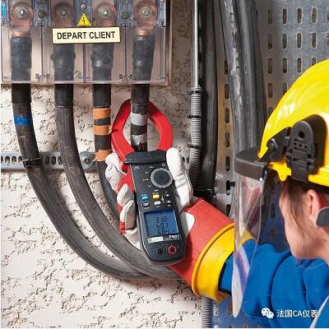
满足此要求的钳形表，如Chauvin Arnoux的F407和F607。该系列的钳形表可以测高达25次谐波（1250 Hz），它们还具有TrueRMS测量功能，这意味着它们提供结果的准确性，不取决于电流或电压的波形是否畸变。
在当今世界，几乎所有的东西都是电子控制的，谐波问题并没有消失。明智的工程师是那些熟悉这些问题并确保他们能很好地处理这些问题的人。

